© | 
 | CÔNG TY TNHH GIAO THÔNG VẬN TẢI VÀ DU LỊCH SÀI GÒN |  | 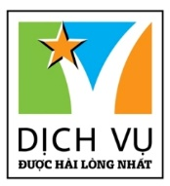
 | Văn phòng Hồ Chí Minh  ĐC: 219 Võ Văn Tần, Phường 5, Quận 3  ĐT: 19002258  Email: hcm@saigontours.asia  Website: www.saigontours.asia | Văn phòng Hà Nội: ĐC: Tầng 6, 12 Khuất Duy Tiến, P. Thanh Xuân Trung, Q.Thanh Xuân  ĐT: 1900 2258  Email: hanoi@saigontours.asia  Website: www.saigontours.asia

CHƯƠNG TRÌNH THAM QUAN DU LỊCH TẾT DƯƠNG LỊCH 2024

TRẢI NGHIỆM ĐẢO LẠI SƠN

Thiên Nhiên Hoang Sơ & Kỳ Thú
Mã tour | BD108 HÒN SƠN 2N2Đ
Thời gian | 2 Ngày 2 Đêm
Phương tiện | Xe giường nằm
Khởi hành | Tối 29/12 & 30/12

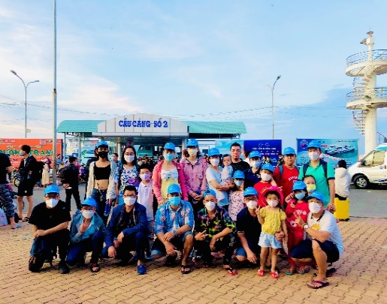 | 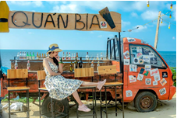 | 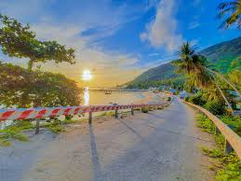
ĐỊA ĐIỂM ĐÓN KHÁCH NẾU ĐỦ TỪ 25 KHÁCH TRỞ LÊN:
- Nhà Văn Hóa Thanh Niên, quận 1
- Thuận Kiều Plaza, quận 5
- Cây Xăng comeco số 14 (450 Kinh Dương Vương, An Lạc, Bình Tân) - đối diện Bến xe miền tây
- Vạn Phúc City (QL 13), quận Thủ Đức
Nếu đoàn về TP HCM trước 22h00 sẽ trả khách tại các điểm
- Cây Xăng comeco số 14 (450 Kinh Dương Vương, An Lạc, Bình Tân) - đối diện Bến xe miền tây
- Vivo City (1058 Nguyễn Văn Linh, quận 7)
- Vạn Phúc City (QL 13), quận Thủ Đức
ĐỊA ĐIỂM ĐÓN KHÁCH NẾU DƯỚI 25 KHÁCH:
- Nhà hát Hòa Bình
- Bến xe Miền Tây
NHỮNG TRẢI NGHIỆM THÚ VỊ TRONG CHƯƠNG TRÌNH
Khám phá Đảo Hòn Sơn – nơi sở hữu bãi tắm sạch sẽ, bãi cát trắng, nước biển xanh rì cùng những hàng dừa bãi đá hoang dại, không gian yên tĩnh và thoải mái thích hợp để bạn thư giãn, nghỉ dưỡng
Trải nghiệm tàu cao tốc khứ hồi Rạch Giá – Lại Sơn
Tham quan vòng quanh đảo bằng xe máy: Thác nước Bảy tầng, Quán Bia, Lăng Ông Nam Hải, Bãi Bàng…
Có cơ hội chinh phục Đỉnh Ma Thiên Lãnh - là đỉnh núi cao nhất ở Hòn Sơn
Tham quan và tắm biển tại Bãi Bàng
Tham quan Khu du lịch Làng Bè
Có thể chương trình tham quan câu cá và lặn ngắm san hô (tự túc)
Thưởng thức tiệc hải sản tươi sống, đậm đà vị biển

ĐÊM 01: TP HỒ CHÍ MINH – RẠCH GIÁ (Nghỉ đêm trên xe)
22h30 - 23h00: Xe và Hướng dẫn viên Công Ty Du Lịch đón khách tại điểm hẹn tập trung khởi hành đi Rạch Giá.
Quý khách thư giản, nghỉ ngơi trên xe.
NGÀY 01: RẠCH GIÁ – HÒN SƠN – KDL LÀNG BÈ – BÃI BÀNG – TIỆC BBQ HẢI SẢN (Ăn Sáng, Trưa, Tối)
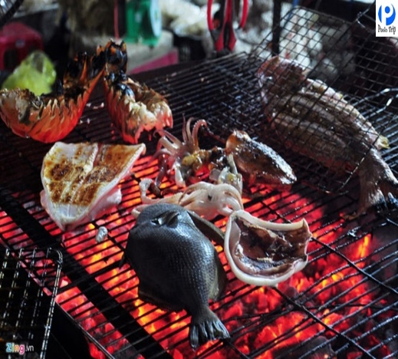 | 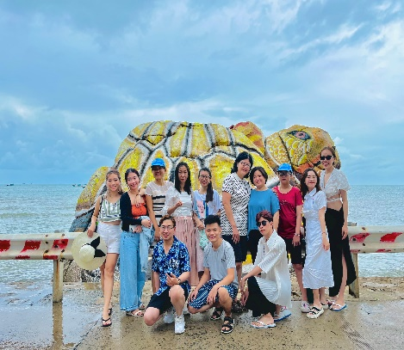 | 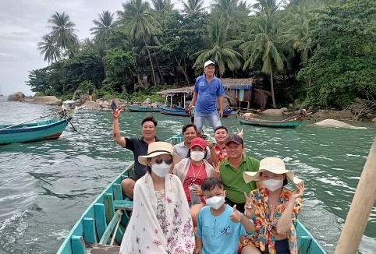
Buổi sáng:
06h30: Đến Rạch Giá, Đoàn làm vệ sinh cá nhân và dùng bữa sáng tại Nhà hàng: Bánh canh, Hủ tiếu, Café, …
07h30: Đoàn sẽ đón chuyến tàu đến với Hòn Sơn Rái - Phong cảnh tại Hòn Sơn nói chung vẫn còn hoang sơ, chưa được khai thác du lịch mạnh, vẫn giữ được vẻ tự nhiên, hoang dã. Các bãi đá, bãi tắm sạch sẽ, không gian yên tĩnh, thoải mái, là nơi lý tưởng để bạn thư giãn sau chuỗi ngày bận rộn, bon chen ở thành thị. Bãi cát trắng, làn nước biển trong xanh, những hàng dừa bãi đá lớn nhỏ hoang dại là những hình ảnh sẽ chào đón.
Đến Hòn Sơn, đoàn di chuyển về nhà nghỉ nhận phòng.
09h00: Đoàn khởi hành chương trình tham quan tắm biển tại Khu Du Lịch Làng Bè, đoàn lên tàu tham quan và ngoạn cảnh 1 vòng Làng Bè – ngắm nhìn các bãi đá nhấp nhô nhiều hình dạng, tàu ghé lại Bè nuôi hải sản để quý khách có thể lựa chọn những món hải sản ưng ý dùng cho buổi tối hoặc mua đem về làm quà cho gia đình. Tàu đưa quý khách đến tắm biển tại Bãi Bàng, bãi Biển đẹp và thơ mộng nhất của Hòn Sơn , quý khách tự do tắm biển tại đây. (Ghi chú: Giờ tàu chạy có thể rơi vào 11h,12h trưa tùy thuộc vào chuyến vé hàng tuần. Nếu đi chuyển tàu trưa, Đoàn sẽ tham quan di tích lịch sử đến thờ Nguyễn Trung Trực, đoàn làm lễ dâng hương và viếng đền – Nguyễn Trung Trực, người anh hùng dân tộc trong thời kỳ kháng chiến chống Pháp với câu nói bất hủ“ khi nào người Tây nhổ hết cỏ nước Nam thì mới hết người Nam đánh Tây”. Tham quan di tích lịch sử chùa Sắc Tứ Tam Bảo Kiên Giang, một ngôi chùa có kiến trúc độc đáo tại đây. Sau đó lên tàu qua đảo)
11h30: Đoàn khởi hành về lại trung tâm đảo dùng cơm trưa. Sau đó, về lại khách sạn nghỉ ngơi.
Buổi chiều:
Đoàn tự do lựa chọn 2 chương trình tham quan:
- Option 1 (Phụ thu 150,000đ/Khách) HDV đưa đoàn đến với bến tàu, bắt đầu chương trình tham quan câu cá và lặn ngắm san hô, tàu đưa du khách đến những bãi Đá San Hô tuyệt đẹp và có thể lặn bắt nhum, thả cần câu câu cá , mực , bơi lội giữa làn nước biển trong xanh, vừa tự do, vừa hoang dã khiến cho quý khách thích trải nghiệm và khám quá thiên nhiên càng thêm thíc h thú.
- Option 2 (không tốn phí) Đoàn chinh phục Đỉnh Ma Thiên Lãnh - Từ trung tâm Bãi Nhà, mang theo nước và một ít đồ ăn nhẹ, hành trang gọn gàng là có thể bắt đầu chuyến đi. Đường lên Ma Thiên Lãnh khá dễ vì xã đảo đã làm hàng ngàn bậc cấp thay cho đường mòn ngày xưa, để phục vụ cho bà con làm rẫy ngang núi. Tuy nhiên, dốc nối dốc khiến không ít người phải hụt hơi nếu không quen vận động. Đi khoảng hơn 2km đường, hai bên là rẫy của dân đảo với đủ loại cây ăn trái, nhiều nhất là xoài, chúng ta sẽ ngang qua chùa Phổ Tịnh. Giữa núi rừng, vị sư trụ trì mà người dân hay gọi là sư Bác năm nay đã gần 90 tuổi rất vui vẻ, còn khỏe mạnh và luôn cầu an phía sau cho người lên núi.
Buổi tối:
Quý khách thưởng thức tiệc hải sản với những món ăn đặc sản tại Hòn Sơn đậm đà và tươi ngon.
Nghỉ đêm tại Đảo Hòn Sơn.

NGÀY 02: HÒN SƠN – RẠCH GIÁ – TP HỒ CHÍ MINH (Ăn Sáng, Trưa)
Buổi sáng:
06h00: Quý khách có thể thức sớm để ngắm nhìn ánh bình minh trên đảo, hòa mình vào cảnh sắc thiên nhiên, cuộc sống thường ngày của người dân trên đảo. Dùng bữa sáng: Bún cá, mì gói hải sản, café, …
07h00: Đoàn khởi hành tham quan chương trình Xuyên Đảo, tham quan một vòng Đảo Hòn Sơn cực kỳ thú vị bằng xe máy:
- Đầu tiên, Đoàn tham quan Thác Nước Bảy Tầng – chinh phục đoạn đường 3 tầng với những khúc cua ngoạn mục ….tự do hòa mình vào không gian biển đảo trời nam và lưu lại những khoảnh khắc tuyệt vời trong chuyến Du Lịch đến với Hòn Sơn của quý khách.
- Đoàn dừng chân chụp ảnh tại Quán Bia, nơi được sắp xếp các góc chụp ảnh cực kỳ đẹp view biển và Hot nhất hiện nay.
- Điểm dừng chân tiếp theo là Lăng Ông Nam Hải – điểm du lịch tâm linh được xây dựng trên một mõm đá nhô ra biển. Tham quan và chụp ảnh cùng các Cây Dừa Nằm tại Bãi Bấc – quý khách cũng có thể mua hải sản tại đây để mang về làm quà cho người thân.
- Tiếp tục hành trình, Đoàn đi ngang qua các Bãi Biển cực kỳ đẹp như Bãi Đá Xếp, Bãi Bàng, Bãi Cây Dừa Nằm với những cảnh sắc hoang sơ và trong lành.
10h00: Đoàn về lại nhà nghỉ, làm thủ tục trả phòng.
11h00: Quý khách dùng cơm trưa tại Đảo.
Buổi chiều:
Đoàn đón tàu trở về đất liền, khởi hành về lại Thành Phố Hồ Chí Minh. Xe ghé trạm dừng chân đoàn tự túc ăn uống, mua sắm trái cây, quà cho người thân và gia đình.
Dự kiến khoảng 21h00, Đoàn về đến TP Hồ Chí Minh. Hướng dẫn viên chia tay và hẹn gặp lại Quý khách trong những chuyến đi sau!
(Giờ tàu ngày về lại đất liền: 09h,10h,12h và 15h – nếu 15h chiều về, dự kiến đến TP.HCM khoảng 11 -12h giờ đêm)
Lưu ý: Đối với sự thay đổi lịch trình do lỗi của hãng tàu thuỷ, công ty sẽ không chịu trách nhiệm bất kỳ phát sinh nào do lỗi trên như: phát sinh bữa ăn, nhà hàng, khách sạn, phương tiện di chuyển, hướng dẫn viên, ….

(Trình tự các điểm tham quan có thể thay đổi tùy theo tình hình thực tế
nhưng vẫn đảm bảo đầy đủ các điểm tham quan theo chương trình)

THỰC ĐƠN THAM KHẢO

(Thực đơn phong phú, thay đổi liên tục, có thể thay đổi tùy theo tình hình thời tiết, mùa vụ, ngày tour đi nhưng chất lượng vẫn đảm bảo như thực đơn đã cung cấp)
BUỔI | THỰC ĐƠN
SÁNG NGÀY 1 | Hủ tiếu xương/mì gói/cơm tấm/ bánh canh + 1 phần nước
TRƯA NGÀY 1 | Lẩu chua cá bóp/cá mú  Cá kho tộ  Mực xào chua ngọt  Cá chiên sốt cà  Cơm trắng  Trà đá, tráng miệng
TỐI NGÀY 1 | Lẩu hải sản  Tôm nướng/ tôm hấp  Nhum nướng mỡ hành  Cá nướng giấy bạc  Hàu sữa nướng  Cơm chiên hải sản  Sò dẹo nướng  Bún, bánh tráng, rau sống  Trà đá + tráng miệng
SÁNG NGÀY 1 | Mì hải sản/hủ tiếu/bánh canh chả cá + 1 phần nước
TRƯA NGÀY 1 | Lẩu ngọt chả cá  Tôm xào rau củ  Tôm chiên bột  Cá muối xả nghệ  Cơm trắng  Trà đá, tráng miệng

BẢNG GIÁ TOUR & PHỤ THU PHÒNG
KHÁCH HÀNG | GIÁ TOUR CƠ BẢN (VND/khách)
 | Nhà nghỉ | Khách sạn 1*
Người lớn (Từ 10 tuổi trở lên) | 1,890,000 | 1,990,000
Trẻ em (Từ 5 - 9 tuổi) – 75% giá tour | 1,490,000 | 1,590,000
Trẻ nhỏ (Dưới 5 tuổi) – Miễn phí | 0 | 0
Tầng dưới (xe giường nằm) | +100,000
PHỤ THU PHÒNG
Cơ cấu phòng | P4,P6,P8 | P4, P6,P8
Phụ thu phòng đơn 1 người (1 giường – P2) | 300,000 VND/phòng | 400,000 VND/phòng
Phụ thu phòng 2 người (1 giường – P2) | 200,000 VND/phòng | 200,000 VND/phòng
Phụ thu phòng 3 người (2 giường – P4) | 150,000 VND/phòng | 200,000 VND/phòng

GIÁ TOUR BAO GỒM:
Vận chuyển: | - Xe du lịch giường nằm đời mới, chất lượng cao.  - Tàu cao tốc khứ hồi Rạch Giá - Hòn Sơn – Rạch Giá.  - Xe máy tham quan đảo (2 người/xe).  - Tàu đi tham quan Làng Bè.
Lưu trú: | Nhà nghỉ máy lạnh/Khách sạn tương đương 1* (4–6–8 khách/phòng).
Ăn uống: | Ăn uống theo ẩm thực địa phương:  - Ăn sáng: 02 bữa (01 tô + 01 ly)  - Ăn chính: 03 bữa (02 bữa Set menu 5 món trở lên, 01 tiệc BBQ Hải sản)
Vé tham quan: | Vé tham quan vào cổng tại tất cả các điểm theo chương trình.
Hướng dẫn viên: | HDV tiếng Việt vui vẻ, nhiệt tình, nhiều kinh nghiệm.
Quà tặng: | Nón du lịch, 1 chai nước suổi và 1 khăn lạnh/khách/ngày.
Bảo hiểm: | Bảo hiểm du lịch với mức bồi thường cao nhất 20.000.000đ/người/vụ.
GIÁ TOUR KHÔNG BAO GỒM:
Điểm tham quan: | Các điểm tham quan nằm ngoài chương trình.  Vé câu cá và lặn ngắm san hô 150,000đ/khách.
Chi phí cá nhân: | Giặt ủi, điện thoại, ăn uống hải sản ngoài chương trình, nước uống, tắm nước ngọt tại các điểm tham quan.
Thuế VAT: | Nếu khách có nhu cầu xuất hóa đơn.
Chi phí khác: | Tiền tip cho tài xế và HDV (nếu có).  Các khoản phụ thu.
GIÁ TOUR CHO TRẺ EM:
Từ 10 tuổi trở lên: | 100% | Tiêu chuẩn như người lớn.
Từ 05 đến 09 tuổi: | 75% | - Tiêu chuẩn: 01 ghế ngồi trên xe, suất ăn, vé tham quan, không có suất ngủ - bé ngủ chung với gia đình.  - 02 người lớn chỉ được kèm 1 trẻ em 75% vé, trẻ em thứ 2 trong độ tuổi trên bắt buộc mua 1 vé người lớn.
Dưới 05 tuổi: | Miễn phí | - Không tính vé, gia đình tự lo cho bé.  - 02 người lớn chỉ được kèm 01 trẻ em từ 05 tuổi trở xuống, trẻ em thứ 02 trở lên phải mua 75% giá tour.  - Nếu phát sinh chi phí bố mẹ tự thanh toán trực tiếp.
QUY ĐỊNH HỦY VÉ:
- Nếu quý khách huỷ vé sau khi mua chịu chi phí: 30% giá vé.
- Nếu quý khách huỷ trước ngày khởi hành 05 ngày chịu chi phí 50% giá vé.
- Nếu quý khách huỷ trước ngày khởi hành 03 ngày chịu chi phí 70% giá vé.
- Nếu quý khách huỷ trong vòng 24 giờ kể từ ngày khởi hành, chịu chi phí: 100% giá vé.
MỘT SỐ LƯU Ý:
- Thứ tự các điểm tham quan theo chương trình HDV có thể thay đổi tùy theo thời tiết vá các vấn đề khách quan khác mà vẫn đảm bảo đầy đủ các điểm tham quan.
- Do chương trình tour khách lẻ ghép đoàn nên khi không đủ số lượng khách để khởi hành thì công ty sẽ hỗ trợ khách dời sang ngày khởi hành gần nhất hoặc hoàn lại phí tour như đã đặt cọc.
- Thời gian trong chương trình tour là thời gian dự kiến, thực tế tour sẽ có chênh lệch (không nhiều) so với thời gian dự kiến. HDV sẽ báo trực tiếp cho Khách hàng trong thời gian thực hiện tour.
- Theo quy định các nhà nghỉ bên Đảo: thời gian nhận phòng sau 12h00 và trả phòng trước 10h00.
- Trong những trường hợp bất khả kháng như: khủng bố, bạo động, thiên tai, lũ lụt. dịch bệnh… Tuỳ theo tình hình thực tế và sự thuận tiện, an toàn của khách hàng, công ty sẽ chủ động thông báo cho khách hàng sự thay đổi như sau: huỷ hoặc thay thế bằng một chương trình mới với chi phí tương đương chương trình tham quan trước đó. Trong trường hợp chương trình mới có phát sinh thì Khách hàng sẽ thanh toán khoản phát sinh này. Tuy nhiên, mỗi bên có trách nhiệm cố gắng tối đa, giúp đỡ bên bị thiệt hại nhằm giảm thiểu các tổn thất gây ra vì lý do bất khả kháng.…
- Đối với sự thay đổi lịch trình, giờ bay do lỗi của hãng tàu thuỷ, công ty sẽ không chịu trách nhiệm bất kỳ phát sinh nào do lỗi trên như: phát sinh bữa ăn, nhà hàng, khách sạn, phương tiện di chuyển, hướng dẫn viên, ….
ĐIỀU KIỆN KHI ĐĂNG KÝ TOUR:
- Đối với Khách Quốc tịch Việt Nam: Khi đi tour Trẻ em từ 14 tuổi trở lên và người lớn cần đem theo CCCD/Passport (Hộ chiếu) bản chính còn hạn sử dụng, hình ảnh rõ (CMND có thời hạn sử dụng không quá 15 năm, tính từ ngày cấp)/ Giấy khai sinh bản chính (trẻ em dưới 14 tuổi).
- Đối với khách Nước ngoài/Việt Kiều: Khi đi tour phải mang theo đầy đủ Passport (Hộ Chiếu) bản chính còn hạn sử dụng hoặc thẻ xanh kèm theo Visa và giấy tái xuất nhập Việt Nam.
- Khi đăng ký tour Quý khách vui lòng mang theo CCCD/Passport bản chính hoặc cung cấp tên chính xác đầy đủ, đúng từng ký tự trên CCCD/Passport (Hộ chiếu)/Giấy khai sinh (trẻ em dưới 14 tuổi) theo thứ tự: Họ/tên lót/tên.
- Trường hợp quý khách tham gia tour 01 khách, bắt buộc đóng thêm tiền phụ thu phòng đơn để ở riêng 01 phòng. Trường hợp trong đoàn cũng có khách đi 01 mình, cùng giới tính và có nhu cầu muốn ghép cùng phòng với quý khách thì công ty sẽ hoàn lại tiền phụ thu phòng đơn cho quý khách.

KÍNH CHÚC QUÝ KHÁCH MỘT CHUYẾN DU LỊCH VUI VẺ & BỔ ÍCH!!

